МИНИСТЕРСТВО НАУКИ И ВЫСШЕГО ОБРАЗОВАНИЯ РОССИЙСКОЙ ФЕДЕРАЦИИ

Федеральное государственное автономное образовательное   
учреждение высшего образования

**"Южно-Уральский государственный университет**

**(национальный исследовательский университет)"**

**Высшая школа электроники и компьютерных наук**

**Кафедра системного программирования**

ОТЧЕТ

о выполнении практического задания № 4

по дисциплине

«Теория, методы и средства

параллельной обработки информации»

|  |  |
| --- | --- |
|  | Выполнил:  студент группы КЭ-303  Старостенок Д.В.  Проверил:  доцент кафедры СП  Маковецкая Т.Ю. |

Челябинск-2023

Задание:

Изучите конструкции для управления работой с данными shared и

private. Напишите программу, в которой создается k нитей, и каждая нить выводит на экран свой номер через переменную rank следующим образом:

rank = omp_get_thread_num();

printf("I am %d thread.\n", rank);

Экспериментами определите, общей или частной должна быть переменная rank.

Листинг программы:

int number_threads_3;

printf("Write number of threads for lab 4: ");

scanf_s("%d", &number_threads_3);

int rank = omp_get_thread_num();

#pragma omp parallel num_threads(number_threads_3)

{

printf("I am %d thread\n", rank);

}

Результат выполнения программы с типом shared для rank (Рис. 1).

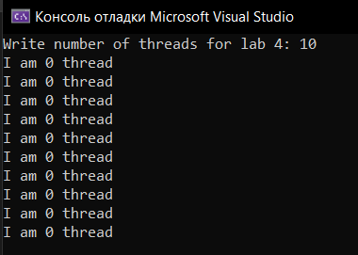

Рис. 1 – Результат выполнения программы shared

Результат выполнения программы с типом private для rank (Рис. 2).

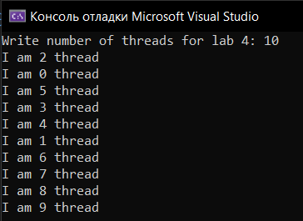

Рис. 2 – Результат выполнения программы private

Ответы на вопросы:

1) Для чего нужны частные переменные? Не противоречит ли их существование реализуемой OpenMP модели программирования в общей памяти? Приведите содержательный пример частной переменной.

Частные переменные необходимы для того, чтобы каждая нить имела свою локальную копию переменной внутри параллельного региона, а не общую. Это позволяет избежать некорректных результатов при одновременном обращении нескольких нитей к одной переменной.

Использование частных переменных не противоречит модели программирования в общей памяти, так как каждая нить имеет доступ только к своей локальной копии переменной внутри параллельной области.

Пример:

int main() {

int sum = 0;

#pragma omp parallel for private(sum)

for (int i = 0; i < 10; i++) {

sum += i;

int thread_id = omp_get_thread_num();

std::cout << "Thread " << thread_id << ": local sum = " << sum << std::endl;

}

return 0;

}

2) Какие новые области видимости появляются в параллельной программе? Как они задаются?

В параллельной программе появляются две области видимости: shared и private. Область видимости shared обозначает переменные, доступные для чтения и записи всеми нитями в параллельном регионе, а область видимости private обозначает переменные, которые должны иметь свою локальную копию для каждой нити в параллельном регионе. Они задаются с помощью директив OpenMP, таких как shared и private.

3) Продемонстрируйте конфликт обращений к переменной rank в написанной программе? Всегда ли он возникает? Как его предотвратить?

Конфликт обращений к переменной rank возникает, когда несколько нитей пытаются одновременно обратиться к общей переменной rank без использования директивы private. В таком случае значение переменной может быть изменено несколькими нитями одновременно, что приведет к некорректным результатам. Чтобы предотвратить конфликт обращений к переменной rank, необходимо использовать директиву private для того, чтобы каждая нить имела свою локальную копию переменной внутри параллельной области. Также можно использовать синхронизацию для контроля доступа к общей переменной.

Пример:

int rank = 0;

#pragma omp parallel num_threads(4)

{

rank = omp_get_thread_num();

printf("I am %d thread.\n", rank);

rank++; // конфликт обращений к переменной rank

}

printf("Final value of rank: %d\n", rank);

return 0;

Переменная rank общая и каждая нить увеличивает ее значение на 1, что может привести к конфликту обращений и непредсказуемому значению переменной после выполнения параллельной области.